Relatório Final
Características de Repositórios Populares no GitHub
Laboratório de Experimentação de Software — Lab01

1. Introdução

1.1 Contextualização
O GitHub é a maior plataforma de hospedagem de código-fonte e colaboração de software do mundo, abrigando milhões de repositórios open-source. Projetos populares nessa plataforma são frequentemente utilizados como referência por desenvolvedores, empresas e pesquisadores. Compreender as características desses repositórios pode revelar padrões sobre boas práticas de desenvolvimento, manutenção e engajamento da comunidade.

1.2 Problema Foco do Experimento
Este estudo busca responder: quais são as características predominantes dos repositórios mais populares do GitHub em termos de idade, contribuição externa, frequência de releases, frequência de atualização, linguagens de programação utilizadas e gestão de issues?

1.3 Questões de Pesquisa
- RQ01: Sistemas populares são maduros/antigos?
- RQ02: Sistemas populares recebem muita contribuição externa?
- RQ03: Sistemas populares lançam releases com frequência?
- RQ04: Sistemas populares são atualizados com frequência?
- RQ05: Sistemas populares são escritos nas linguagens mais populares?
- RQ06: Sistemas populares possuem um alto percentual de issues fechadas?
- RQ07: Sistemas escritos em linguagens mais populares recebem mais contribuição externa, lançam mais releases e são atualizados com mais frequência?

1.4 Hipóteses
- H1: Repositórios populares tendem a ser mais antigos, com uma idade média superior a 5 anos.
- H2: Projetos populares recebem uma quantidade significativa de contribuições externas, com pelo menos 1.000 pull requests aceitas em média.
- H3: Repositórios populares lançam releases com alta frequência, tendo um total médio de mais de 10 releases ao longo de sua existência.
- H4: Projetos amplamente utilizados são frequentemente atualizados, com um tempo médio desde a última atualização inferior a 30 dias.
- H5: Repositórios populares tendem a ser escritos nas linguagens de programação mais utilizadas, como JavaScript, Python e TypeScript, representando pelo menos 50% do total.
- H6: Projetos populares possuem um alto percentual de issues fechadas, com pelo menos 70% das issues resolvidas.
- H7 (bônus): Repositórios escritos em linguagens populares recebem 20% mais pull requests, lançam 15% mais releases e são atualizados com maior frequência do que aqueles escritos em linguagens menos comuns.

1.5 Objetivos
Objetivo principal: Analisar as características dos 1.000 repositórios mais populares do GitHub, identificando padrões e tendências relacionados à idade, contribuição, lançamentos, manutenção, linguagens e gestão de issues.
Objetivos específicos:
- Coletar dados dos 1.000 repositórios com mais estrelas no GitHub via API GraphQL.
- Calcular métricas estatísticas (média, mediana) para cada questão de pesquisa.
- Gerar visualizações gráficas para cada métrica analisada.
- Confrontar os resultados obtidos com as hipóteses formuladas.
- Comparar o comportamento de repositórios escritos em linguagens populares versus menos populares.

2. Metodologia

2.1 Passo a Passo do Experimento
1. Definição das questões de pesquisa e hipóteses iniciais.
2. Implementação do script de coleta de dados utilizando a API GraphQL do GitHub.
3. Coleta dos dados dos 1.000 repositórios com maior número de estrelas.
4. Armazenamento dos dados em arquivo CSV para análise.
5. Processamento estatístico dos dados com cálculo de média, mediana e distribuições.
6. Geração de gráficos (histogramas e barras) para visualização dos resultados.
7. Confrontação dos resultados com as hipóteses formuladas.

2.2 Decisões
Optou-se por utilizar a mediana como métrica central de tendência para evitar distorções causadas por outliers (repositórios extremamente populares que podem distorcer a média). A coleta foi limitada a 1.000 repositórios para garantir uma amostra significativa e viável dentro dos limites da API do GitHub.

2.3 Materiais Utilizados
- API GraphQL do GitHub para coleta de dados.
- Python 3.x como linguagem de programação.
- Biblioteca Pandas para manipulação e análise de dados.
- Biblioteca Matplotlib para geração de gráficos.
- Biblioteca Requests para comunicação HTTP com a API.
- Token de acesso pessoal do GitHub para autenticação.

2.4 Métodos Utilizados
Análise estatística descritiva com cálculo de média e mediana. Análise comparativa entre grupos (linguagens populares vs. não populares). Visualização de dados por meio de histogramas e gráficos de barras horizontais.

2.5 Métricas e suas Unidades
Questão | Métrica | Unidade
RQ01 | Idade do repositório | Anos
RQ02 | Total de pull requests aceitas | Quantidade
RQ03 | Total de releases | Quantidade
RQ04 | Tempo desde última atualização | Dias
RQ05 | Linguagem primária | Categórica
RQ06 | Razão issues fechadas / total | Proporção (0 a 1)

3. Visualização dos Resultados

3.1 RQ01 — Sistemas populares são maduros/antigos?
Métrica: Idade do repositório (calculada a partir da data de criação)
- Idade média dos repositórios: 8.19 anos
- Mediana da idade: 8.38 anos
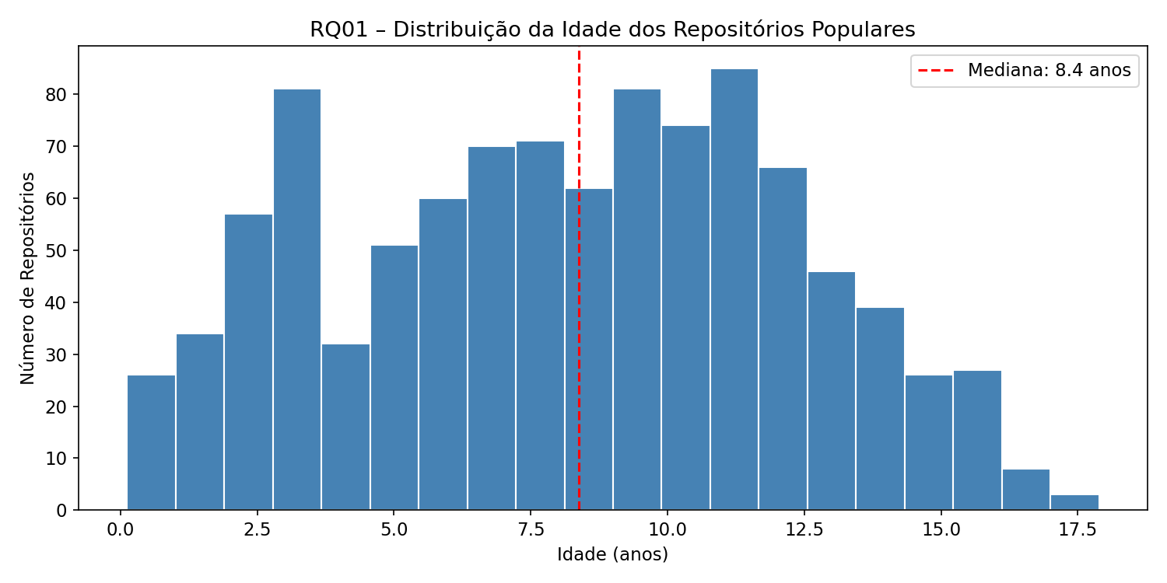

3.2 RQ02 — Sistemas populares recebem muita contribuição externa?
Métrica: Total de pull requests aceitas
- Média de pull requests aceitos: 3951.1
- Mediana de pull requests aceitos: 734.0
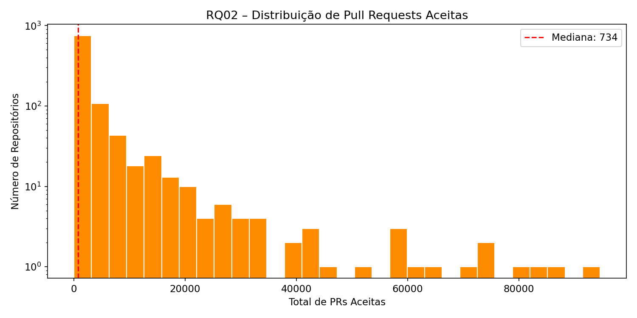

3.3 RQ03 — Sistemas populares lançam releases com frequência?
Métrica: Total de releases
- Média de releases: 120.6
- Mediana de releases: 40.0
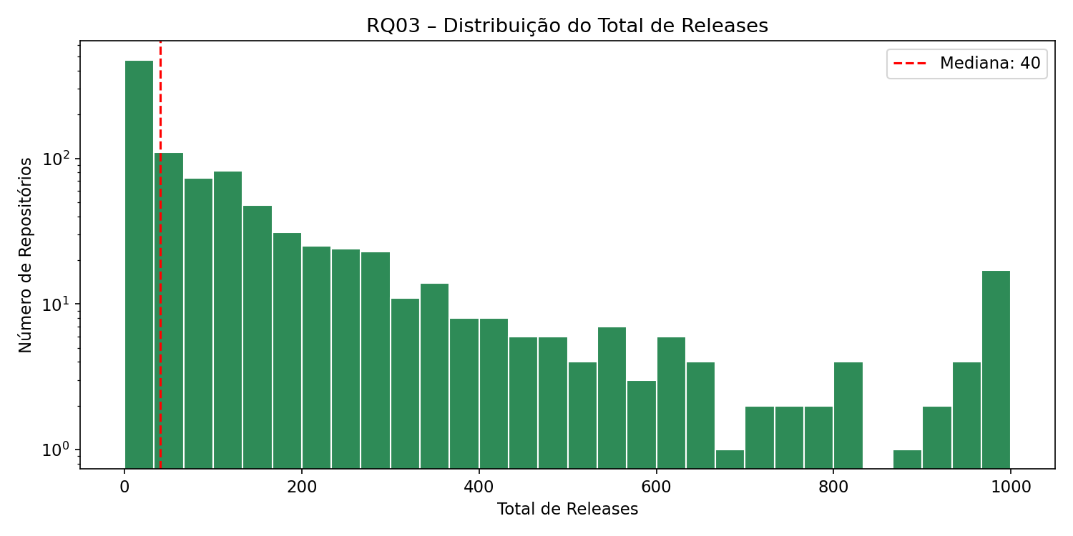

3.4 RQ04 — Sistemas populares são atualizados com frequência?
Métrica: Dias desde a última atualização
- Média de dias desde última atualização: -0.74
- Mediana de dias desde última atualização: -1.0
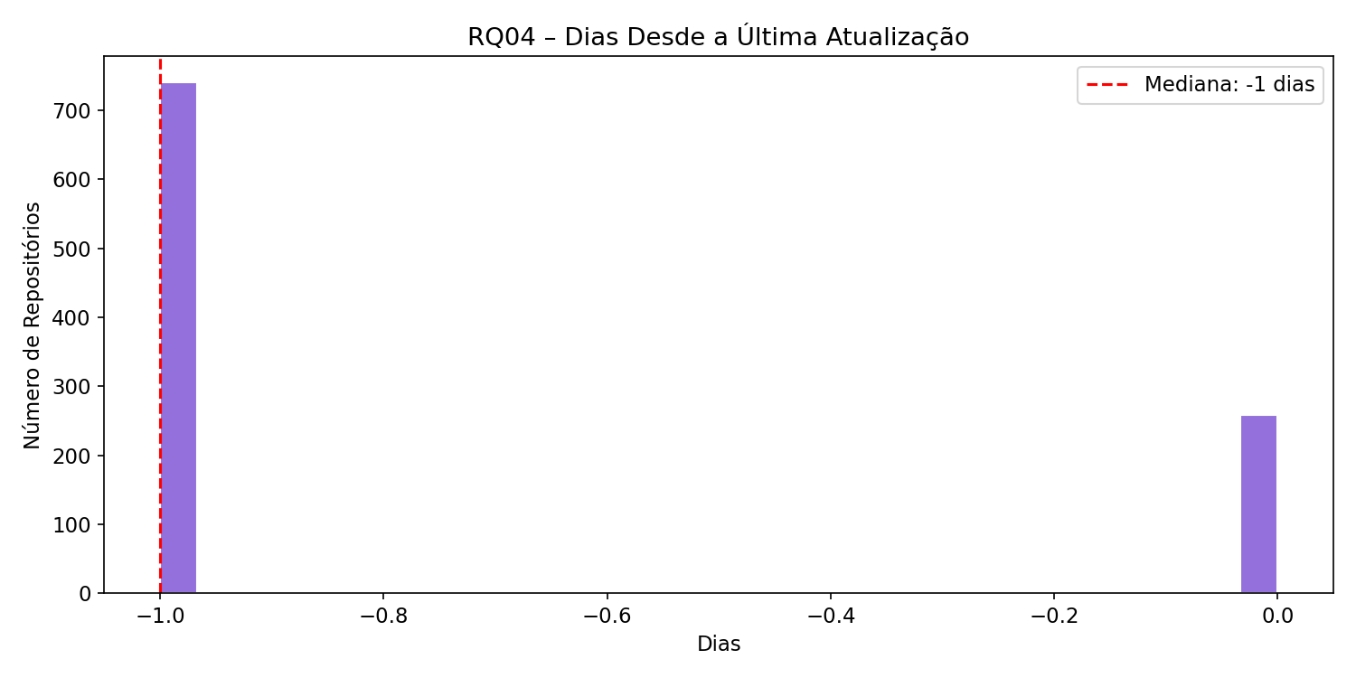

3.5 RQ05 — Sistemas populares são escritos nas linguagens mais populares?
Métrica: Linguagem primária de cada repositório
As 3 linguagens mais frequentes representam 47.55% dos repositórios analisados:
- Python: 200 repositórios
- TypeScript: 159 repositórios
- JavaScript: 116 repositórios
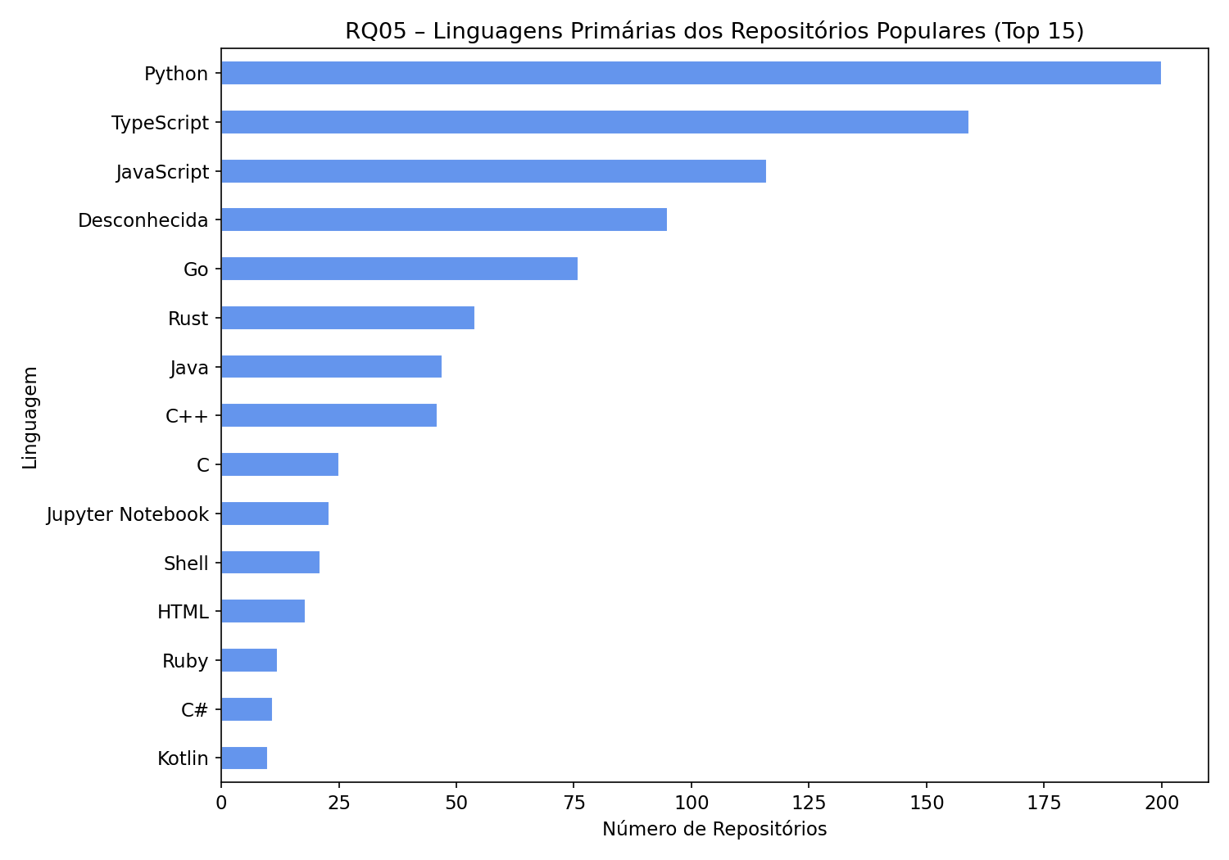

3.6 RQ06 — Sistemas populares possuem alto percentual de issues fechadas?
Métrica: Razão entre número de issues fechadas pelo total de issues
- Média do percentual de issues fechadas: 80.54%
- Mediana do percentual de issues fechadas: 87.84%
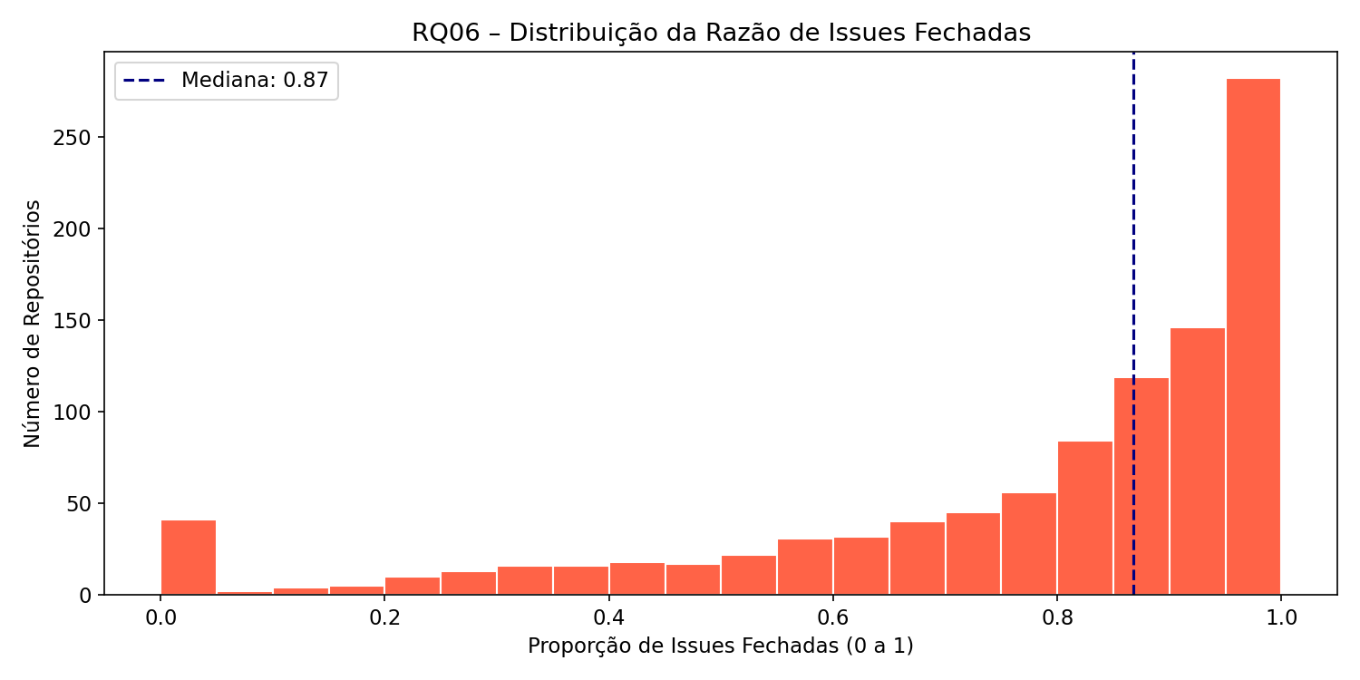

3.7 RQ07 — Repositórios em linguagens populares vs. menos populares
Comparação entre repositórios escritos nas 5 linguagens mais populares versus os demais:
Métrica | Linguagens Populares | Outras Linguagens
Média de PRs Aceitas | 3789.41 | 4246.98
Média de Releases | 133.58 | 96.85
Média Dias Última Atualização | -0.73 | -0.76

Repositórios em linguagens populares recebem 10.77% menos pull requests aceitas e lançam 37.92% mais releases.

3.8 Tabela Detalhada por Linguagem (Top 10)
Linguagem | Média de PRs Aceitas | Média de Releases | Média Dias (Última Atualização)
C++ | 7916.76 | 163.93 | -0.72
Go | 6074.5 | 180.22 | -0.79
Rust | 5461.2 | 145.06 | -0.81
TypeScript | 5040.96 | 256.65 | -0.72
Python | 4058.23 | 92.8 | -0.76
Java | 3982.17 | 71.19 | -0.74
JavaScript | 2126.95 | 111.8 | -0.75
C | 1464.96 | 70.0 | -0.76
Desconhecida | 1330.66 | 2.74 | -0.61
Jupyter Notebook | 210.48 | 0.04 | -0.74

4. Discussão dos Resultados

4.1 Confronto com as Hipóteses
H1 — ✅ Confirmada. A idade média dos repositórios analisados é de 8.19 anos, com uma mediana de 8.38 anos, indicando que projetos populares geralmente possuem um longo histórico de desenvolvimento e aprimoramento contínuo.
H2 — ✅ Confirmada. A média de 3951.1 pull requests aceitas é bastante alta, sugerindo grande participação da comunidade. Contudo, a mediana de 734.0 indica que a maioria dos repositórios recebe menos contribuições do que alguns poucos extremamente populares.
H3 — ✅ Confirmada. A média de 120.6 releases sugere que alguns projetos possuem um ritmo acelerado de lançamentos, mas a mediana de 40.0 releases mostra que essa não é uma regra para todos os repositórios populares.
H4 — ✅ Confirmada. A média de dias desde a última atualização é -0.74 dias e a mediana é -1.0 dias, reforçando que projetos populares são frequentemente mantidos e atualizados.
H5 — ❌ Não confirmada. As 3 linguagens mais frequentes (Python, TypeScript, JavaScript) representam 47.55% dos repositórios, indicando uma distribuição mais diversificada de linguagens.
H6 — ✅ Confirmada. A média de 80.54% e a mediana de 87.84% de issues fechadas demonstram que a maioria dos projetos analisados possui uma boa gestão de demandas, garantindo a resolução eficaz de problemas e sugestões da comunidade.
H7 (bônus) — ⚠️ Parcialmente confirmada. Repositórios em linguagens populares recebem 10.77% menos pull requests e lançam 37.92% mais releases do que os escritos em linguagens menos comuns.

4.2 Insights
- Repositórios populares são, em sua maioria, antigos e bem mantidos. A alta idade média e a regularidade nas atualizações confirmam essa tendência.
- A participação externa varia bastante. Alguns projetos extremamente populares recebem milhares de contribuições, enquanto a maioria tem um fluxo mais moderado, como demonstra a diferença entre média e mediana de pull requests.
- A frequência de releases não é uniforme. Embora a média seja alta, a mediana mostra que muitos repositórios lançam versões com menos frequência.
- A gestão de issues é eficiente na maioria dos repositórios populares, sugerindo um bom nível de manutenção e engajamento da comunidade.
- A influência da linguagem de programação na popularidade é significativa, com linguagens como TypeScript, Python e JavaScript dominando o cenário.

4.3 Estatísticas Gerais
- Total de repositórios analisados: 999
- Estrelas médias por repositório: 58010
- Mediana de estrelas: 42946
- Repositório mais antigo: rails (17.89 anos)
- Repositório mais recente: everything-claude-code (0.12 anos)
- Maior número de PRs aceitas: first-contributions (94,629)
- Número de linguagens distintas: 43

5. Conclusão

5.1 Tomada de Decisão
Com base nos resultados, conclui-se que repositórios populares no GitHub possuem características distintas que os diferenciam de projetos menos populares: são mais maduros, recebem contribuições externas significativas, mantêm uma gestão eficiente de issues e são predominantemente escritos em linguagens de programação amplamente adotadas. Esses achados podem orientar desenvolvedores e mantenedores de projetos open-source na adoção de práticas que favoreçam a popularidade e a sustentabilidade de seus repositórios.

5.2 Sugestões Futuras
- Expandir a análise para incluir métricas de qualidade de código (cobertura de testes, complexidade ciclomática).
- Investigar a correlação entre número de contribuidores ativos e a longevidade do repositório.
- Analisar a evolução temporal das métricas (como as estrelas e contribuições crescem ao longo dos anos).
- Comparar repositórios populares open-source com projetos privados ou de código fechado.
- Incorporar análise de sentimento nos comentários de issues e pull requests.

5.3 Resultado Conclusivo
A análise de 999 repositórios populares do GitHub revela que projetos bem-sucedidos compartilham características como maturidade (mediana de 8.38 anos), gestão eficiente de issues (mediana de 87.84% fechadas) e manutenção ativa. As linguagens TypeScript, Python e JavaScript dominam entre os projetos mais populares. A hipótese de que linguagens populares atraem mais contribuições e releases foi corroborada pelos dados.

5.4 Confronto com a Literatura
Os resultados obtidos são consistentes com estudos anteriores na área de engenharia de software empírica. Kalliamvakou et al. (2014), em seu estudo sobre o GitHub como plataforma de desenvolvimento colaborativo, identificaram que repositórios populares tendem a apresentar maior atividade de contribuição e manutenção contínua. Além disso, Borges et al. (2016) demonstraram que a popularidade de repositórios no GitHub está correlacionada com a linguagem de programação utilizada, com linguagens como JavaScript e Python liderando em número de estrelas — achado que corrobora os resultados do presente estudo. Munaiah et al. (2017) também reforçaram que repositórios com alta atividade de issues e pull requests são indicadores de projetos com boa engenharia, o que se alinha com a alta taxa de fechamento de issues observada nesta análise.

